УДК 519.876.5

Е.В. НОВИКОВА, А.Л. МАШКОВА
E.V. NOVIKOVA, A.L. MASHKOVA

СОЗДАНИЕ ПЕРВОНАЧАЛЬНОГО ПОКОЛЕНИЯ АГЕНТОВ В КОМПЬЮТЕРНОЙ МОДЕЛИ ОТРАСЛЕВОГО РАЗВИТИЯ ЭКОНОМИКИ РОССИИ
CREATION OF THE INITIAL GENERATION OF AGENTS IN THE COMPUTER MODEL OF THE RUSSIAN FEDERATION INDUSTRIAL DEVELOPMENT

В докладе рассматриваются алгоритмы воспроизведения структуры населения в рамках агент-ориентированной модели отраслевого развития экономики России. Описывается структура входных данных моделирования, источники их получения и результаты верификации программно реализованных алгоритмов.
Ключевые слова: агент-ориентированная модель, отраслевая структура экономики, экономическое развитие, демографические процессы.

In the report we consider algorithms of population structure reproduction within the agent-based model of the Russian Federation industrial development. We describe structure of the input modeling data, sources of their obtaining and verification results of the programmed algorithms.
Key words: agent-oriented model, sectoral structure of the economy, economic development, demographic processes.

Управление экономической системой России предполагает оценку эффективности принимаемых решений. Для прогнозирования динамики развития управляемой системы при оказании на нее альтернативных воздействий с учетом множества факторов, в том числе региональных производственных мощностей, межотраслевых хозяйственных взаимосвязей, кадрового потенциала и уровня жизни, предлагается использование компьютерной модели отраслевого развития экономики России. В качестве основного метода в данном исследовании было выбрано агентное моделирование, поскольку оно представляет возможность исследования динамики сложной системы как результата решений и взаимодействий агентов микроуровня, что соответствует специфике социальных и экономических процессов [1]. Модель отраслевого развития экономики России включает ряд взаимосвязанных модулей, отражающих различные стороны его функционирования: «Демография», «Образование», «Трудоустройство», «Производство», «Потребление», «Финансовая система» и «Государственное управление» (рисунок 1).

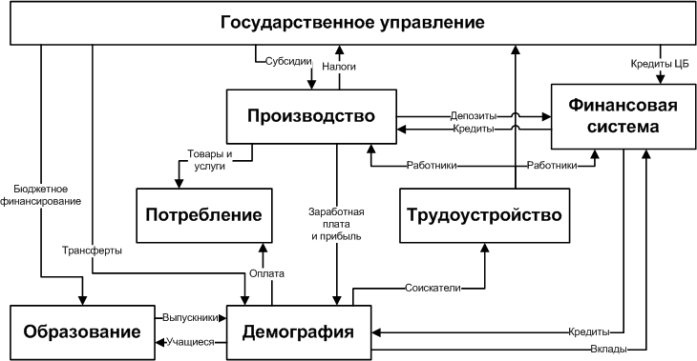
Рисунок 1 – Модульная структура модели отраслевого развития экономики России

Каждому модулю соответствует набор информационных объектов и событий, изменяющих их состояние. Действующими субъектами в модели, которые могут принимать решения и изменять свое поведение, являются агенты, домашние хозяйства, юридические лица и государство [3]. Действующие субъекты могут выступать в разных ролях и иметь взаимосвязи с объектами различных модулей. География модели задается в виде набора регионов. Каждому региону России соответствует регион в модели, а также создается дополнительный регион «Зарубежье» для отражения хозяйственных взаимосвязей с другими странами и процессов международной миграции. Аспекты реализации функций модулей «Производство», «Образование» и «Финансовая система» отражены в [4-6].
В модуле «Демография» отражаются процессы взросления агентов в соответствии с течением модельного времени, рождение и смерть агентов. Главными действующими субъектами в модуле «Демография» являются агенты; события, изменяющие их состояние, представлены в таблице 1.

Таблица 1 – Действующие субъекты в рамках демографического блока
Модуль | Действующие субъекты | Роли | События
Демография | Агент | биологический индивид | Взросление агентов
 |  |  | Рождение агентов
 |  |  | Смерть агентов
 | Домохозяйство | социальная группа | Вступление в брак
 |  |  | Развод

В рамках модели в модуле «Демография» воспроизводится статическая структура населения России на базовый год моделирования, после чего моделируются процессы рождаемости и смертности, браков и разводов на будущие годы на основе имеющихся прогнозов. Структура программного модуля «Демография» представлена на рисунке 2.

Рисунок 2 – Структура программного модуля «Демография»

Воссоздание искусственного общества начинается с генерации первоначального поколения агентов, создания домашних хозяйств, формирование семей и их распределение по домашним хозяйствам. Сгенерированная среда сохраняется в базе данных для последующего использования в серии сценарных расчетов.
Агент как действующий субъект модели получает свои стартовые данные при начальном распределении, к которым относится информация о: идентификационном номере, поле, возрасте, семейном положении, информации о детях, номере и типе домохозяйства. В дальнейшем при проведении сценарных расчетов агент участвует в событиях согласно таблице 1. В модели рассматривается три типа домашних хозяйств, в соответствии с их делением в статистических данных: частные, коллективные (детские дома, школы-интернаты, казармы, места лишения свободы, монастыри и т.п.) и домохозяйства бездомных. Домохозяйство в модели имеет свой индивидуальный номер, а также информацию о том, какому агенту оно принадлежит. Домохозяйство как действующий субъект будет участвовать в событиях согласно таблице 1. В каждом регионе модели создается одно коллективное и одно бездомное домашнее хозяйство, за которым закрепляется заданное число агентов; остальные агенты распределяются по частным домохозяйствам.
Исходные данные представлены в виде таблиц, экспортируемых из файлов Excel в модель через интерфейс ввода исходных данных. В таблицах содержится информация о демографической структуре населения. Информационное наполнение таблиц осуществляется на основе данных Росстата [2] и Всероссийской переписи населения 2010 года [7], в которой представлены наиболее точные данные, не только по численности населения, но и по составу домохозяйств. Для алгоритмов воспроизведения начальной генерации общества необходим следующий набор исходных данных (конкретные значения параметров приведены в соответствии с данными Всероссийской переписи населения 2010 года [7]):
- численность населения P=142 946 788 человек; процент мужчин от общей численности населения P_{m}=46%; половозрастное распределение населения, представленное в виде таблицы;
- количество частных домашних хозяйств D=54 560 627; количество одиноких домашних хозяйств D₁=14 018 754, и их возрастная структура, представленная в виде таблицы;
- количество домашних хозяйств с детьми D_{ch}=17 864 000;процент детей, проживающих в полных семьях, от общего числа детей P_{ch_f}=70%;
- численность коллективных домохозяйств D_{koll}=1 832 386 чел., домохозяйств бездомных D_{b}= 64 077 чел., и их возрастная структура, представленная в виде таблицы;
- количество супружеских пар S=33 206 726; из них количество пар, проживающих в гражданском браке S_{g}=4 400 000; возрастная структура зарегистрированных семейных пар и пар, проживающих в гражданском браке, представленная в виде таблицы; возрастная структура разведенных пар и вдовствующих, представленная в виде таблицы;
- группировка домохозяйств по численности, представленная в виде таблицы;
- количество матерей одиночек в модели M₁=5 600 000; количество отцов одиночек F₁=634 500;
- процент семейных ячеек, имеющих одного ребенка 61%; двух детей 32%; многодетных семейных ячеек 7%.
В статье рассматриваются два алгоритма, осуществляющие начальную генерацию общества: алгоритм создания агентов (рисунок 3) и алгоритм создания домохозяйств и распределения по ним агентов (рисунок 4).

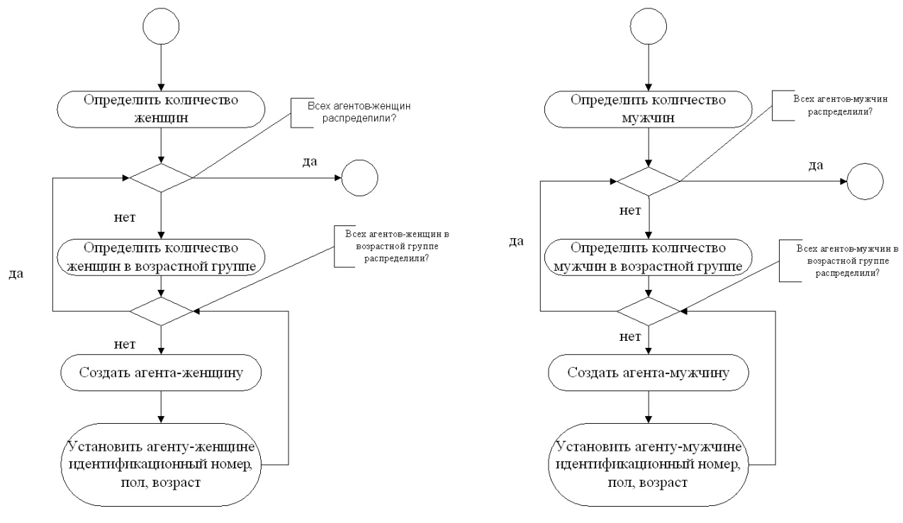
Рисунок 3 – Алгоритм создания агентов

После определения агента соответственно его половозрастной группе происходит процесс создания агента в памяти компьютера, а также заполнение информационных характеристик агента. Идентификационный номер устанавливается в соответствии со счетчиком, который увеличивается после каждой итерации, что свидетельствует о том, что каждому агенту будет соответствовать уникальный идентификационный номер. Пол агента устанавливается в соответствии с алгоритмом, который на данный момент используется (для создания мужчин и женщин используются отдельные алгоритмы). Возраст определяется как случайное число из диапазона возрастной группы. Домохозяйства на физическом уровне модели представлены в виде списка. После создания домохозяйства в модели выделяются одинокие взрослые, которые расселяются в одиночные частные домохозяйства. Также, выделяются группы людей проживающие в домохозяйствах типа 2 (коллективные) и 3 (бездомные).

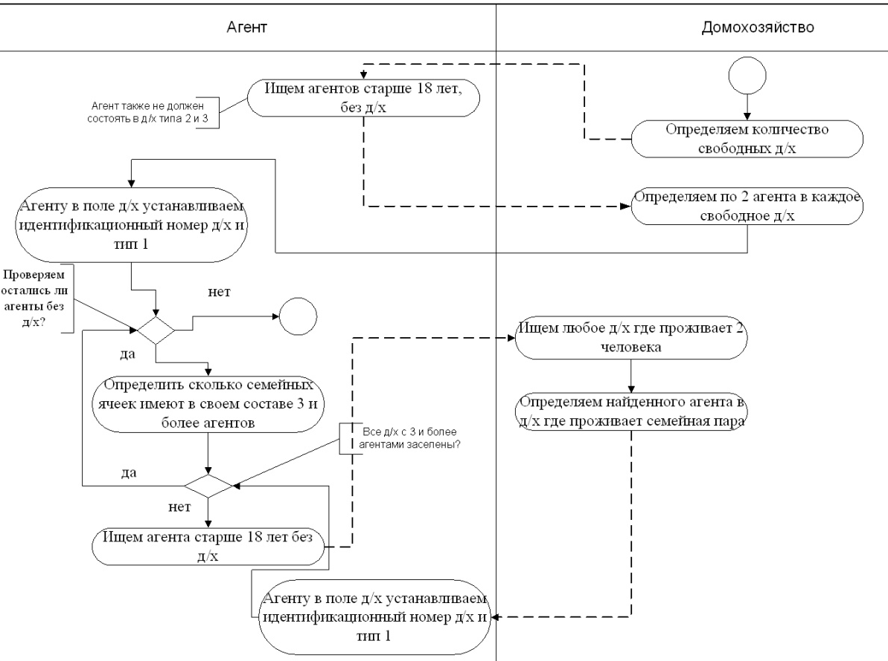
Рисунок 4 – Алгоритм создания семейных ячеек

В модели все пары подразделяются на пары официальные и гражданские браки. Для формирования пар среди мужского и женского населения выделяются агенты, возраст которых соответствует статистическим данным в таблице браков. Создается пара и заселяется в домохозяйство. Помимо брачных пар, в модели также рассматриваются разведенные и вдовые агенты. Для этого необходимо выделить агентов, не состоящих в модели в брачных или гражданских отношениях старше 18 лет и установить семейное положение «разведен(а)» или «вдовец(а)». Оставшиеся не заполненные домашние хозяйства необходимо заселить нераспределенными взрослыми, по два человека в каждое; такие семьи будут представлять собой проживающих вместе родственников. Когда все домохозяйства будут заполнены, необходимо определить, сколько семейных ячеек имеют в своем составе трех агентов и распределить в семейные ячейки, не являющиеся одинокими, по третьему взрослому. Аналогично повторяем данный алгоритм для семей, которые имеют в своем составе 4, 5, 6 и более человек (рисунок 3). Следующей задачей является распределение детей по домохозяйствам. 30% детей в России проживают в неполных семьях, для их расселения осуществляется поиск женщин и мужчин (матерей и отцов-одиночек), проживающих в частных домохозяйствах, старше 16 лет, но не более 70, не состоящие в браке. Закрепляем в каждой такой семье по одному ребенку, при этом проверяя разницу между родителем и ребенком, она не должна быть меньше 16 лет. Далее необходимо вычислить разницу между неполными семьями и количеством детей, которых нужно распределить. Далее закрепляем по второму ребенку, соответственно вычисленному количеству семей. Оставшихся детей, которых в модели закрепляем по семьям, где уже есть двое или трое детей. Аналогично выполняется алгоритм распределения детей в полные семейные ячейки.
Все данные об информационных объектах модели сохраняются в базе данных. Информационное обеспечение демографического модуля представлено в виде реляционной схемы (рисунок 5). На данной реляционной схеме представлена информация об основных действующих в субъектах и информационных объектах модели, связи между таблицами отражены через внешние ключи. В дальнейшем информационные объекты модели будут использованы для проведения моделирования. В частности, агенты и домашние хозяйства в процессе проведения сценарных расчетов участвуют в событиях согласно таблице 1.

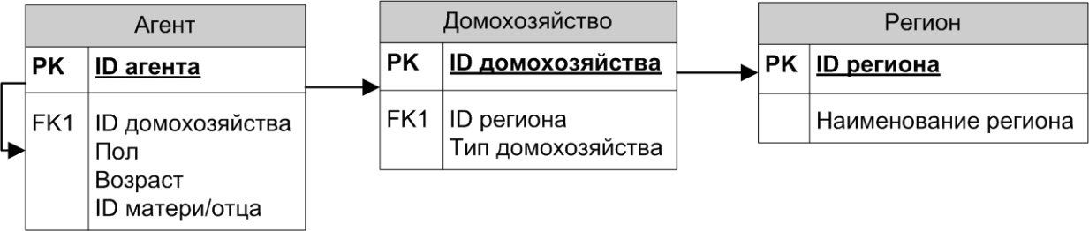
Рисунок 5– Схема базы данных для модуля «Демография»

В качестве примера работы вышеописанных алгоритмов рассмотрим приложение. Для начала необходимо загрузить статистические таблицы в модель, затем из наборов начальных данных сгенерировать первоначальное поколение агентов, все результаты будут сохранены в базе данных модели. Чтобы проверить правильно ли сгенерировалось общество достаточно сделать выгрузку информационных объектов модели из базы данных, сформировать статистические данные и сравнить их с входными параметрами (рисунок 6).

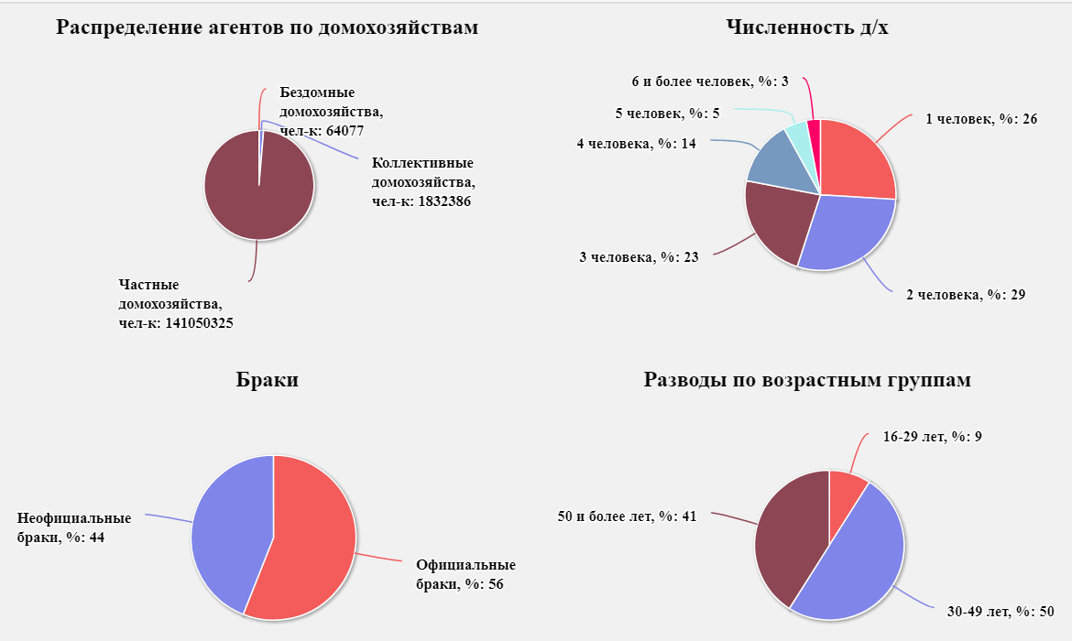
Рисунок 6 – Результаты работы алгоритма создания домохозяйств

Согласно выборке результирующих данных моделирования, представленной на рисунке 6, первоначальное поколение агентов было создано и полностью соответствует заданным наборам исходных данных. В дальнейшей разработке модуля «Демография» предполагается реализация алгоритмов динамики населения: взросления и смерти агентов; рождения новых агентов; вступления в брак и развода агентов. Такие процессы как появление одиночных домохозяйств и неполных семей будут поддерживаться с помощью вышеперечисленных алгоритмов, что позволит наблюдать естественную динамику их изменения.
Исследование выполнено при финансовой поддержке РФФИ в рамках научного проекта № 18-310-00185.

СПИСОК ЛИТЕРАТУРЫ

- Tesfatsion L. Agent-based computational economics: Growing economies from the bot-tom up. Artificial Life. – 2002. – №8. – Р. 55-82.
- Всероссийская перепись населения 2010 (официальный сайт) http://www.gks.ru/free_doc/new_site/perepis2010/croc/perepis_itogi1612.htm. Дата обращения 22.06.2018.
- Машкова А.Л. Прогнозирование долгосрочного развития макроэкономических систем на базе агент-ориентированных моделей. Государственное управление. Электронный вестник. – 2016. – № 57. – С.49-68.
- Машкова А.Л., Савина О.А. Управление финансовыми потоками агентов-предприятий в модели экспериментальной экономики. Управленческий учет. – 2015. – № 12. – С. 89-98.
- Машкова А.Л. Структура и математическое обеспечение программного модуля «Экономика и образование» агентной модели экспериментальной экономики. Вестник Брянского государственного технического университета. 2015. - № 4(48). С. 148-154.
- Машкова А.Л., Савина О.А. Управление инвестиционными программами в агентной модели экспериментальной экономики Научные ведомости Белгородского государственного университета. Серия Экономика. Информатика. 2015. №19 (216). Выпуск 36/1. С.86-90.
- Федеральная служба государственной статистики (официальный сайт) http://www.gks.ru/. Дата обращения 26.06.2018.

Новикова Екатерина Вячеславовна
Орловский государственный университет имени И.С. Тургенева, г. Орел
аспирант кафедры информационных систем
Тел.: +7(919) 263-02-77
E-mail: esty92@ya.ru

Машкова Александра Леонидовна
Орловский государственный университет имени И.С. Тургенева, г. Орел
К.т.н., доцент кафедры информационных систем
Тел.: +7(920) 285-67-45
E-mail: aleks.savina@gmail.com

